**JOBSHEET 7**

**Percobaan 1**

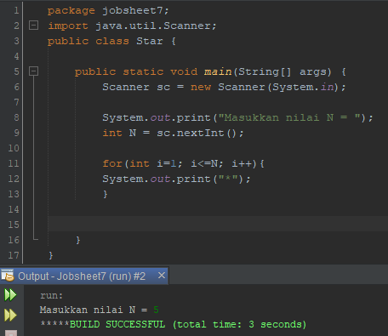

**Pertanyaan 1**

1. Hasil output akan menjadi 6 bintang, hal ini terjadi karena variable i dimulai dari 0 , dan diulang sampai variable i menjadi 5, dan perulangan terjadi sebanyak 6 kali , yaitu 0 1 2 3 4 5.
2. Program akan berjalan namun tidak menampilkan output apa apa, karena pada syarat didalam for telah terpenuhi yaitu i>5
3. Looping akan menjadi tidak terbatas, karena pada operator yaitu i—akan berkurang terus menerus

**Percobaan 2**

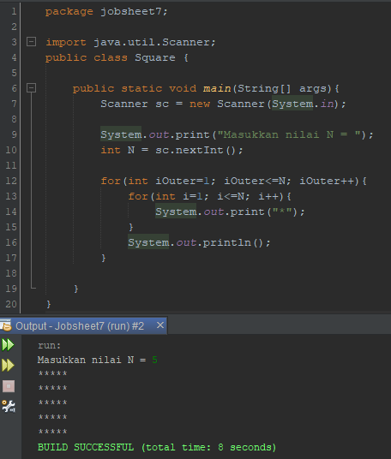

**Pertanyaan 2**

1. Hasil output akan menjadi 6 bintang kebawah, hal ini terjadi karena variable iOutter dimulai dari 0 , dan diulang sampai variable i menjadi 5, dan perulangan terjadi sebanyak 6 kali , yaitu 0 1 2 3 4 5. Namun, untuk for inner-nya tetap 5 bintang karena dihitung dari 1.
2. Hasil output akan menjadi 6 bintang kesamping, hal ini terjadi karena variable i dimulai dari 0 , dan diulang sampai variable i menjadi 5, dan perulangan terjadi sebanyak 6 kali , yaitu 0 1 2 3 4 5. Namun, untuk for outer-nya tetap 5 bintang karena dihitung dari 1.
3. Perulangan Outter berfungsi untuk membuat baris baru yakni dengan diberinya statement “system.out.println();”. Untuk perulangan inner berfungsi untuk menampilkan bintang yakni dengan diberinya statement “system.out.print(“*”);.
4. Untuk menampilkan baris baru. Jika dihilangkan maka output menjadi “*************************”.

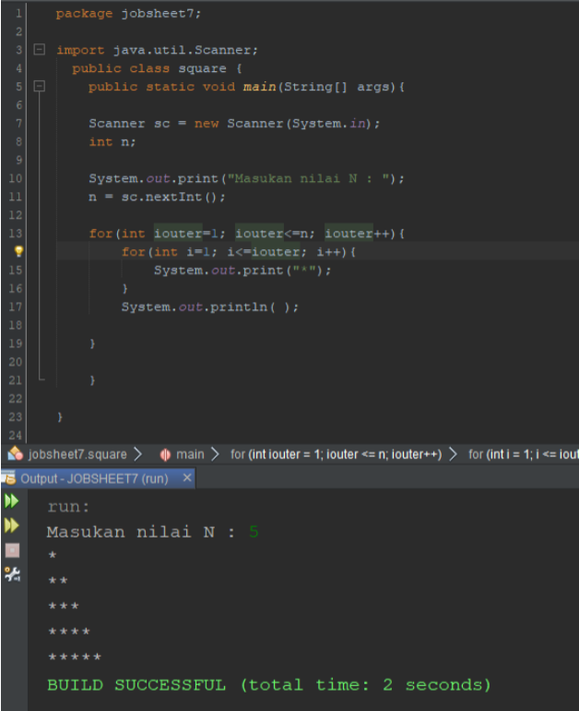

**Percobaan 3**

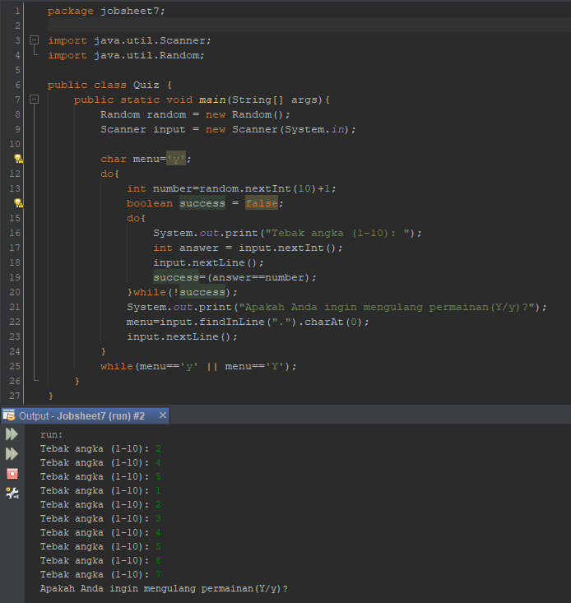

**Pertanyaan 3**

**1.**

* 1. **Program akan mengacak nilai dari variable angka ( 1 – 10 )**
  2. **User diminta untuk menebak nilai dari variable angka**
  3. **Jika tebakan user benar maka program akan berhenti, tebakan dianggap benar oleh program apabila nilai inputan dari user sama dengan nilai dari variable angka, dan program akan menjalankan looping selanjutnya yaitu program menanyakan apakah user ingin**
  4. **Jika tebakan user salah, maka program akan mengulang untuk meminta user menebak angka lagi , namu nilai dari variable angka tetap sama**

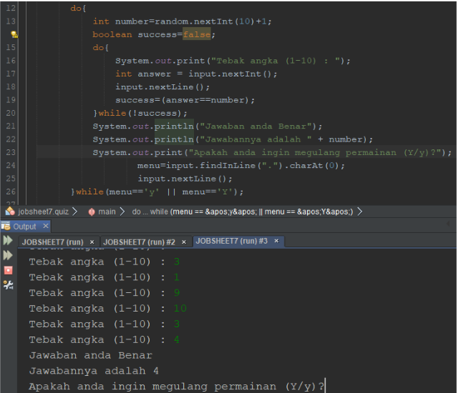

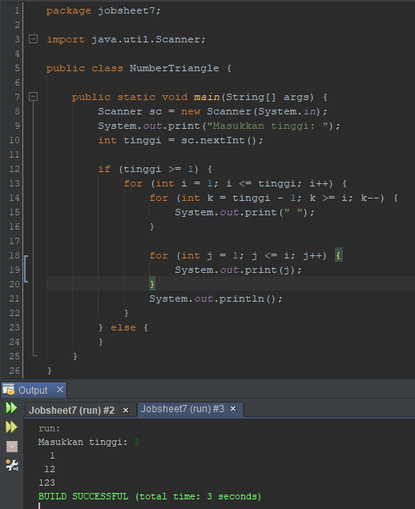**TUGAS**

1. 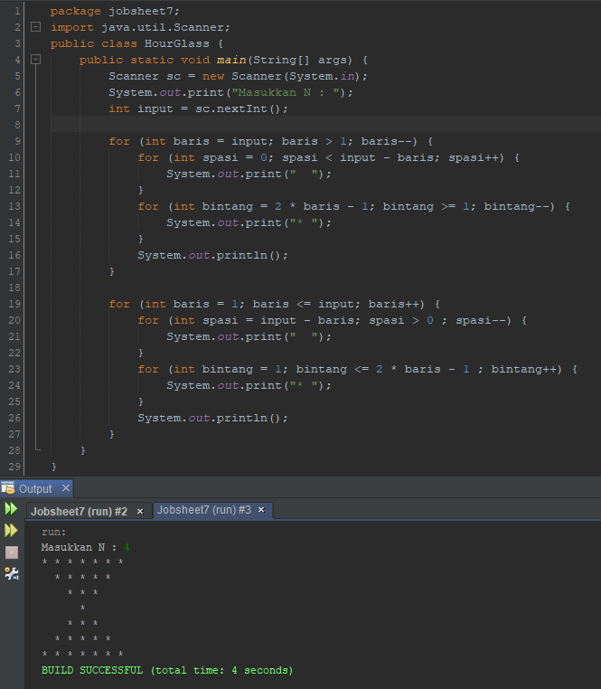
2. 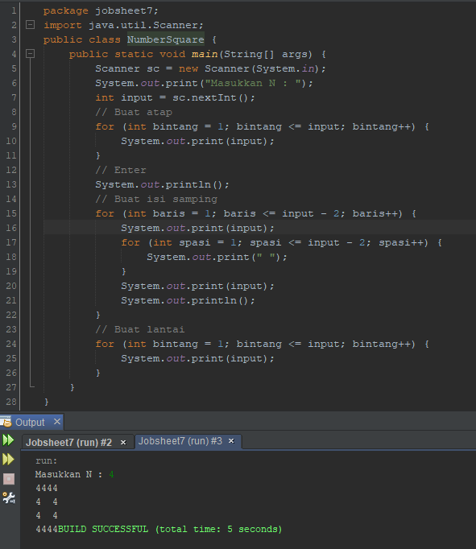
3. 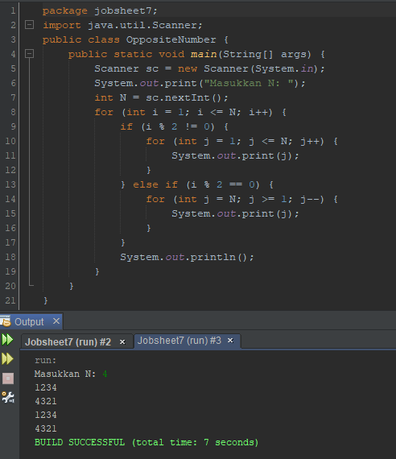
4. 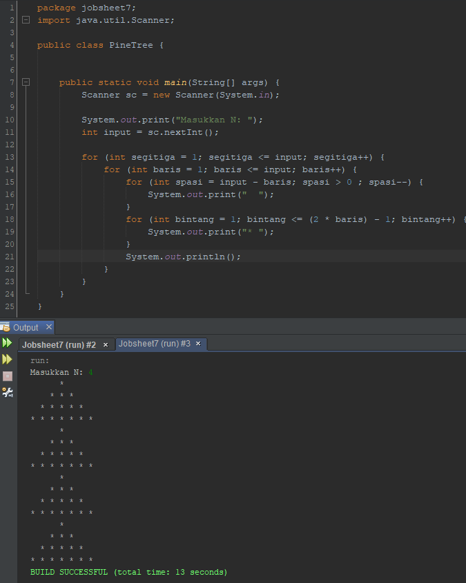
5. 